Муниципальное бюджетное дошкольное образовательное учреждение города Керчи Республики Крым «Детский сад комбинированного вида № 2 «Капелька»

Конспект физкультурно-спортивного мероприятия,
проведѐнного в учреждении в рамках городских спортивных соревнований «Весѐлые старты»
для детей 6(7) летнего возраста.

Тема:

«Нам со спортом по пути — ГТО ждёт впереди».

Форма проведения:
комбинированный спортивно-патриотический праздник
(с использованием здоровьесберегающих технологий,
технологии патриотического воспитания).

Воспитатель:
Дунаева Валентина Александровна

г. Керчь
2025 г.

Пояснительная записка
Данное физкультурно-спортивное мероприятие направлено на формирование у детей старшего дошкольного возраста устойчивой мотивации к здоровому образу жизни, приобщение к регулярным занятиям физической культурой и спортом, а также знакомство с основами Всероссийского физкультурно-спортивного комплекса «Готов к труду и обороне» (ГТО).
Мероприятие носит игровой, соревновательный и командный характер, что соответствует возрастным особенностям дошкольников и способствует повышению их двигательной активности, развитию физических качеств и формированию положительного эмоционального отношения к спорту.
В процессе выполнения эстафет и спортивных заданий создаются условия для развития у детей целеустремлённости, настойчивости, выдержки, умения преодолевать трудности и работать в команде. Особое внимание уделяется воспитанию волевых качеств и стремлению к достижению результата.
Важной составляющей мероприятия является взаимодействие с родителями, направленное на повышение их компетентности в вопросах физического воспитания детей дошкольного возраста и формирования семейных традиций здорового образа жизни.
Использование яркого спортивного оборудования, музыкального сопровождения и элементов торжественного оформления способствует созданию положительного эмоционального фона и повышению интереса детей к занятиям физической культурой.
Мероприятие соответствует принципам ФГОС ДО, обеспечивая интеграцию образовательных областей и комплексное развитие личности ребёнка.
Цель: пропаганда здорового образа жизни через приобщение детей дошкольного возраста к физической культуре и спорту; мотивирование детей старшего дошкольного возраста к подготовке и выполнению нормативов и требований Всероссийского физкультурно-спортивного комплекса ГТО, повышение компетенции родителей в области физического воспитания дошкольников.
Задачи:
- познакомить детей с программой ГТО и традицией их проведения;
- развивать двигательные навыки и физические качества детей;
- воспитывать целеустремлённость, стремление к самосовершенствованию и достижению высоких результатов;
- содействовать развитию интереса к занятиям физической культурой и спортом;
- формировать волевых качеств, целеустремленности, выдержки, желания и умения преодолевать препятствия.

Оборудование:
- магнитофон, музыкальное сопровождение для игрового комплекса;
- оформление спортивного зала;
- атрибуты к эстафетам:
цветные фишки, большие конусы 12шт., малые конусы - 6шт., 6 кубиков,
24 бумажных стаканчика,2дуги, 2 надувных шара, 2 мата,2 батута;
- эмблемы для детей, медали для награждения.
Ожидаемые результаты: в результате проведения физкультурно-спортивного мероприятия у детей старшего дошкольного возраста предполагается формирование следующих результатов:

1. Образовательные результаты:
- дети имеют первичные представления о Всероссийском физкультурно-спортивном комплексе ГТО;
- понимают значение физической культуры и спорта для здоровья человека;
- знают основные правила участия в спортивных эстафетах и играх.
2. Развивающие результаты:
- развиты основные двигательные навыки (бег, прыжки, метание, координация движений);
- улучшены физические качества: ловкость, быстрота, сила, выносливость;
- сформированы навыки ориентировки в пространстве и действия по сигналу.
3. Воспитательные результаты:
- сформированы целеустремлённость, настойчивость и волевые качества;
- развивается стремление к достижению результата и самосовершенствованию;
- укрепляются навыки взаимодействия и взаимопомощи в команде;
- формируется положительное эмоциональное отношение к занятиям спортом.
4. Социальные результаты:
- повышается интерес родителей к вопросам физического воспитания детей;
- укрепляется взаимодействие семьи и дошкольного учреждения;
- формируются основы здорового образа жизни в семье.

Мероприятие способствует комплексному развитию ребёнка, формированию устойчивой мотивации к занятиям физической культурой и укреплению здоровья в условиях дошкольной образовательной организации.

Ход праздника.

Место проведения: спортивный зал МБДОУ ДС № 2

В спортивный зал под песню (минус) «Гимн ГТО» вбегают дети со спортивными атрибутами и выстраиваются в спортивную композицию.

Ведущий: | На спортивную площадку приглашаем, дети вас!  Праздник спорта и здоровья начинаем мы сейчас!  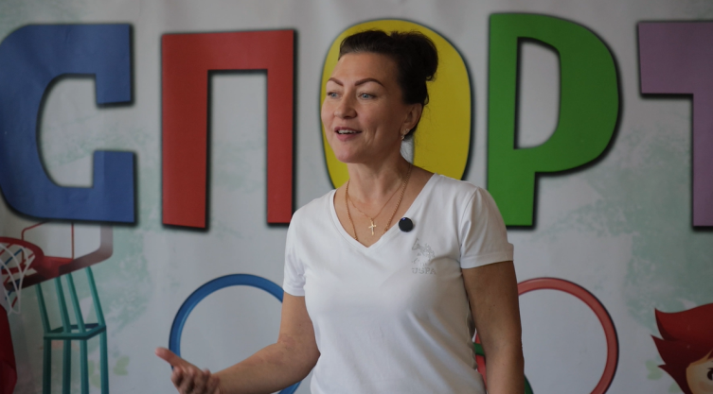  Сегодня мы отправимся в удивительное путешествие в Страну Спорта, где живут самые сильные, ловкие и быстрые ребята. А знаете, как называется волшебный ключ, который открывает двери в эту страну? Это – ГТО!  В нашей Стране Спорта будут соревноваться 2 команды - самые ловкие, самые быстрые, самые смелые: команда «Орлята» и команда «Соколята».  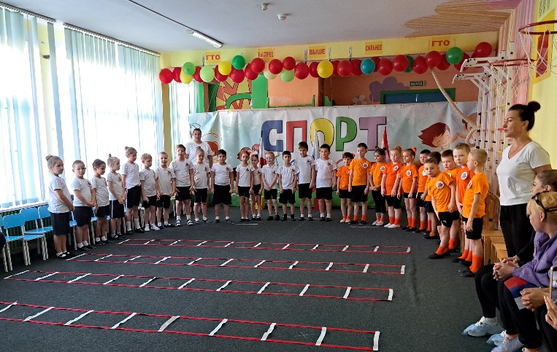
Дети | Где трудней - туда стремись, ГТО нам нужно сдать ,чтоб здоровыми всем стать!
Дети | Команда «Орлята», наш девиз:  Нормы ГТО сдавай и здоровья прибавляй!
Дети | Команда «Соколята», наш девиз:  Вершины победой покоряй, любимою Родину защищай!
Ведущий: | Что же такое ГТО?  ГТО – это не просто буквы, это целая игра, в которую играют все ребята, которые любят быть здоровыми и сильными. Представьте себе, что у вас есть волшебный мешочек, в который вы складываете свои достижения:  - Сила: Когда вы поднимаете игрушки, помогаете маме нести сумку или делаете зарядку, вы становитесь сильнее! Это как будто вы кладете в мешочек маленький, но очень крепкий камешек.  - Ловкость: Когда вы прыгаете через скакалку, бегаете наперегонки с друзьями или ловко ловите мячик, вы становитесь ловкими! Это как будто вы кладете в мешочек легкое перышко, которое умеет летать.  - Быстрота: Когда вы быстро бежите, чтобы успеть к началу мультика, или мчитесь на велосипеде, вы становитесь быстрыми! Это как будто вы кладете в мешочек маленький, но очень быстрый ветерок.  - Выносливость: Когда вы долго играете, не уставая, или преодолеваете небольшие препятствия, вы становитесь выносливыми! Это как будто вы кладете в мешочек маленький, но очень крепкий корешок дерева, который держит землю.  А ребята нам расскажут, для чего мы сдаем нормы ГТО.
1-ый ребенок | Чтобы вырасти спортивным,  Смелым, ловким и активным,  Всем ребятам надо знать -  ГТО пора сдавать.
2-ой ребенок | Спорт – это жизнь, а не игра!  Спорт – распорядок дня с утра!  Спорт – дисциплина, тяжкий труд!  Это праздник и триумф!
Ведущий: | Подождите, не спешите!  Прежде чем соревноваться,  Вы скорей должны размяться!  Упражненья выполняйте  И за мной все повторяйте!
Флешмоб
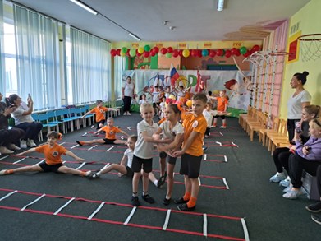
Ведущий: | Давайте немного отдохнем и отгадаем загадки:  - Чтобы здоровье было в порядке, не забывайте вы о….(зарядке)  2. Здесь купаться и зимой, сможем запросто с тобой,  Здесь научат нас нырять, как - то место нам назвать? (бассейн)  3. Один удар ракеткой, волан летит над сеткой.  Сережа хоть и сильно бил, воланчик в сетку угодил,  Сегодня победил Антон, во что играли? В…(бадбинтон)  4. Он играет на коньках, клюшку держит он в руках,  Шайбу этой клюшкой бьет, кто спортсмена назовет? (хоккеист)  5. Едет он со стадиона на квартиру чемпиона.  Будет жить с призером вместе, на почетном видном месте.  (кубок)
Ведущий: | Молодцы ребята, вы не только сильные и ловкие, но еще и умные !!!  А сейчас я приглашаю на соревнование.
1-ая эстафета «Крестики-нолики»
(развивать силу ног, рук, скорость вбеге)

Дети передвигаются «паучком» до квадрата кладут фишку и бегом возвращаются обратно. Побеждает команда, которая первая заполнит все ячейки.
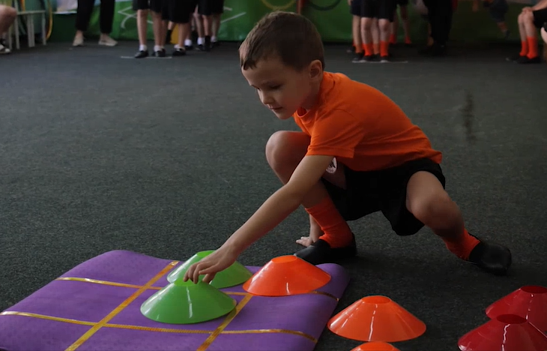
Ведущий: Приглашаются команды на
2 эстафету «Передай мяч»
(упражнять в беге на скорость, реакцию, силу ног)
Бегут друг за другом, ложатся на спину вытянув ноги вперед, руки вдоль туловища, передают мяч ногами в руки, затем следующему игроку передают из своих рук в ноги и т.д. Передав мяч последнему игроку, все встают и бегут за направляющим к финишу.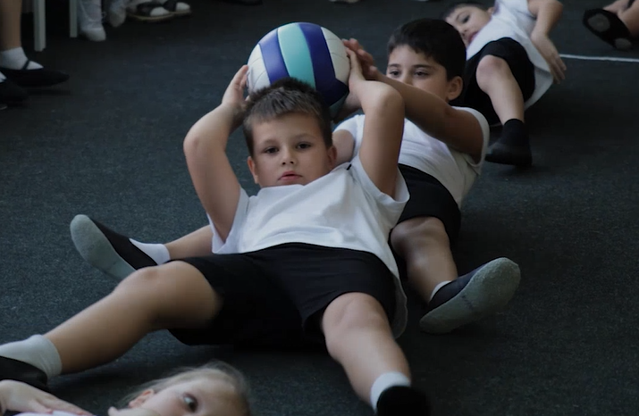

Музыкальная пауза
(Черлидинг)
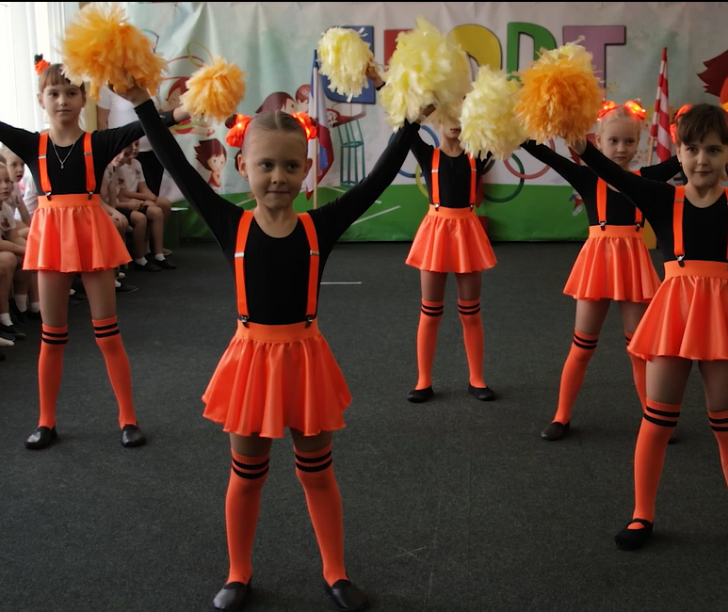

Ведущий:
Приглашаются команды на
3 эстафету «Не ошибись»
(упражнять в прыжках, укреплять силу ног, рук, скорость, внимание, координацию движений)
Игроки прыгают через стойки, двумя ногами, добегают до бумажных стаканчиков с кубиками, за ними стоят конусы. Игрок становится в
В позу «планка» и выполняет действия: стаканчик надеть на конус, 2-й
стаканчик поставить на кубик и т.д. оббегают и возвращаются к команде. Следующий игрок прыгает через стойки, становится в позу «планка» и ставит стаканчики в исходное положение, оббегает и возвращается к команде.( учить отталкиваться во время прыжка, развивать координацию, внимание, скорость)
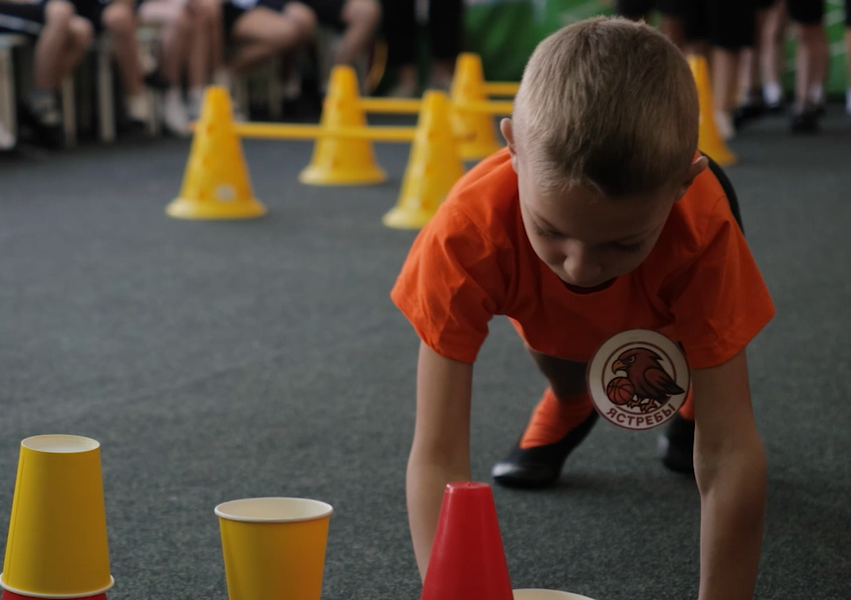

Ведущий: | А сейчас мы немного отдохнём и проведём интеллектуальный конкурс «Кто больше назовет лозунгов и призывов к подготовке ГТО».  1. ГТО-сила! ГТО-это жизнь!  Занимаешься спортом, достигнешь вершин!  2. Будь «Готов к труду и обороне!»  Вперед, старайся, не ленись  Будь смелым, быстрым, самым сильным!  К победе в спорте ты стремись!  3.ГТО- движенье, спорт-все это к успеху приведет!  4.Раз, два, три, четыре, пять-ГТО идем сдавать:  Отожмись и подтянись, веселее, не ленись!  5. Если значок у тебя на груди,  Значит все трудности у тебя позади!  6.Ты не бойся ничего – сдавай нормы ГТО!  Выше, дальше и быстрей! Получай значок скорей!
Ведущий хвалит ребят и приглашает команды продолжить соревнования.
4 Эстафета «Воздушный шарик и дуга»

(бег, координация движений, гибкость, ориентировка в пространстве)
Игрок бежит змейкой, оббегая лежащие на полу фишки, добегает до дуги, подбрасывает шарик вперед, вверх, пролазит под дугой, ловит шарик, не давая ему упасть на пол ,бежит с ним по прямой и отдает его следующему игроку.
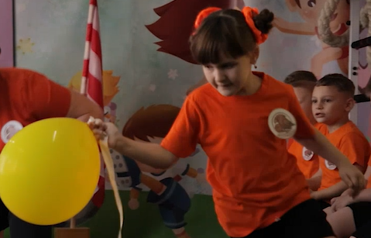

Подведение промежуточных итогов.
Ведущий приглашает команды на следующую эстафету.

5 Эстафета «Собери фишки»
(подготовка к прыжкам в длину с места)
Первый игрок, держа фишку в правой руке, выполняет прыжок на батуте, затем спрыгивает вперед на мат, бежит вперед до конуса( вокруг него лежат фишки по количеству игроков) ,надевает свою фишку на конус, берет лежащую рядом с конусом фишку и бежит к своей команде, отдает фишку следующему игроку.
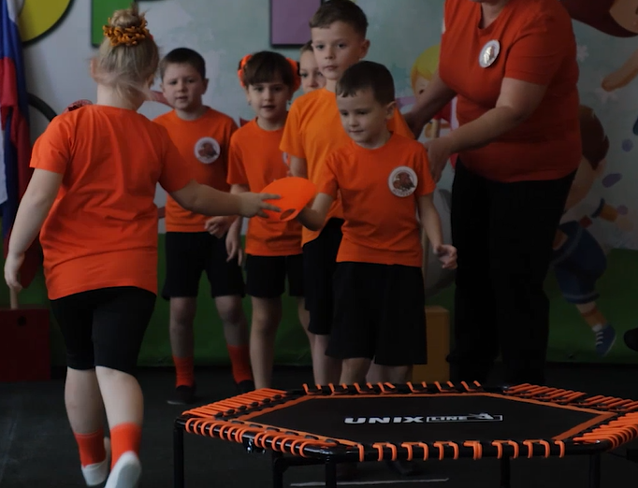
Ведущий хвалит игроков за ловкость, смелость, сноровку, скорость и
предлагает поиграть с родителями в
игру «Попади в цель».
Родители стоят в кругу, держа вертикально обруч. Между родителями
стоят дети. Дети бросают мяч друг другу через обруч. Побеждает команда,которая быстрее, не уронив мяч, пройдет круг. Потом меняются: дети держат обруч, родители бросают мяч.

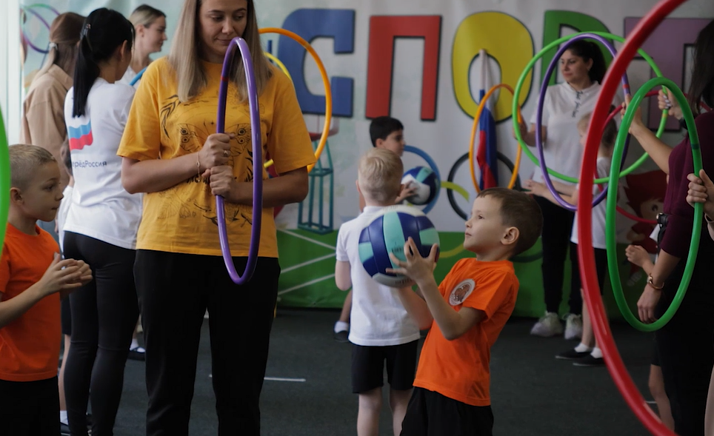

Подведение итогов. Награждение команд.
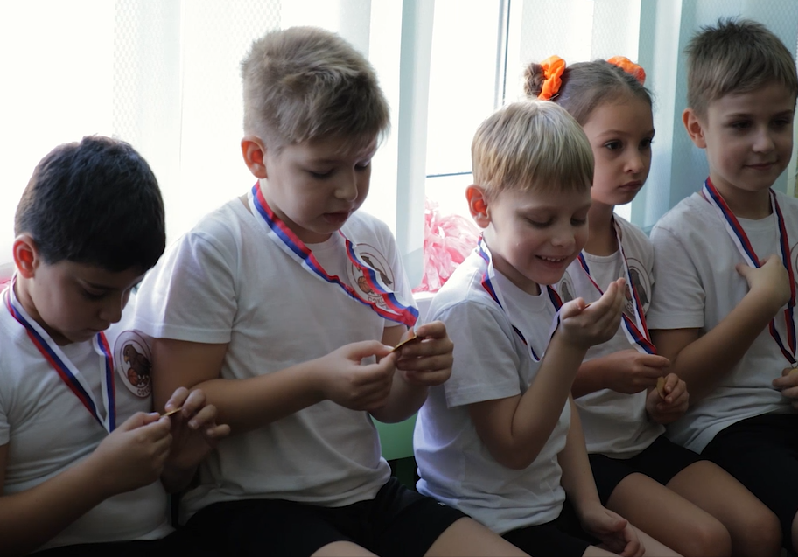
Ведущий | Вот и закончился наш праздник. Все участники команд показали свою ловкость, силу, выносливость, скорость. А главное - получили массу положительных эмоций! Занимайтесь спортом, укрепляйте свое здоровье, развивайте силу и выносливость!  Перед тем, как с вами попрощаться мы хотим вам пожелать:  Крепкого здоровья, почаще улыбаться и никогда не унывать!  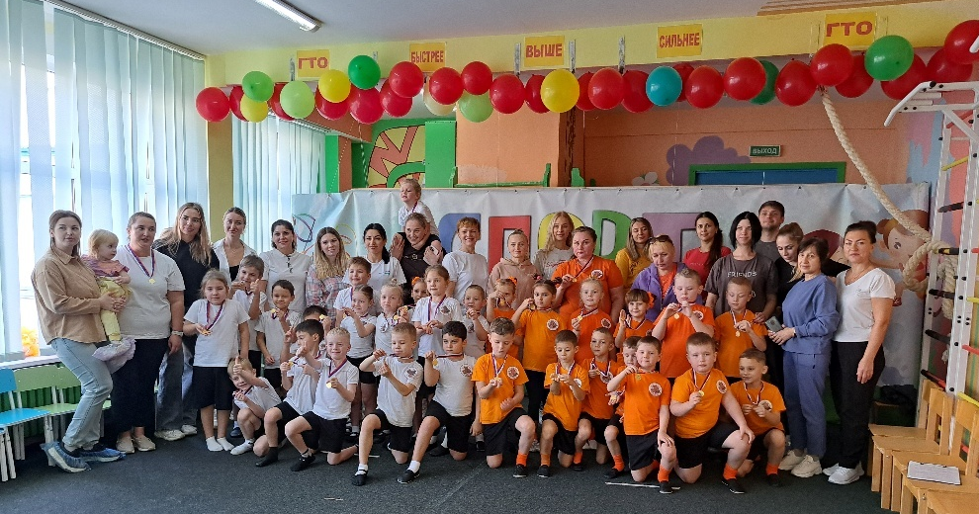  До свидания, до новых встреч!
Под «Гимн ГТО» дети выходят из зала.

